МУНИЦИПАЛЬНОЕ ОБРАЗОВАНИЕ ВАРВАРОВСКИЙ СЕЛЬСОВЕТ
ОКТЯБРЬСКОГО РАЙОНА АМУРСКОЙ ОБЛАСТИ

ПОСТАНОВЛЕНИЕ

02.10.2019 № 99

с. Варваровка

О присвоении адресов

В результате проведенной инвентаризации, в соответствии с разделом IV Правил межведомственного взаимодействия при ведении государственного адресного реестра, утвержденного Постановлением Правительства Российской Федерации от 22.05.2015 № 492, в целях актуализации Государственного адресного реестра и внесении сведений об адресе объекта адресации в Федеральную информационную адресную систему, руководствуясь Правилами присвоения, изменения и аннулирования адресов, утвержденными постановлением Правительства Российской Федерации от 19.11.2014 № 1221, нормативно правовым актом « О порядке присвоения, изменения и аннулирования адресов на территории Варваровского сельсовета», утвержден постановлением главы Варваровского сельсовета от 27.06.2014 № 92, Уставом Варваровского сельсовета
п о с т а н о в л я ю:
1. Присвоить земельным участкам, расположенным на территории Варваровского сельсовета, по улице Светлой адреса согласно Приложению к настоящему постановлению.
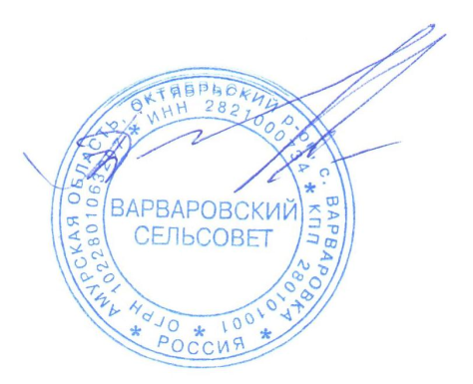
2. Контроль над исполнением настоящего постановления оставляю за собой.

Глава Варваровского сельсовета С.А.Демянюк

Приложение
к постановлению
администрации
Варваровского сельсовета
от 02.10.2019г. № 99
 | Российская Федерация, Амурская область, Октябрьский муниципальный район, сельское поселение Варваровский сельсовет, село Варваровка, ул. Светлая, земельный участок 4а | 28:19:010711:0885
 | Российская Федерация, Амурская область, Октябрьский муниципальный район, сельское поселение Варваровский сельсовет, село Варваровка, ул. Светлая, земельный участок 5а | 28:19:010711:1770
 | Российская Федерация, Амурская область, Октябрьский муниципальный район, сельское поселение Варваровский сельсовет, село Варваровка, ул. Светлая, земельный участок 5б | 28:19:010711:1002
 | Российская Федерация, Амурская область, Октябрьский муниципальный район, сельское поселение Варваровский сельсовет, село Варваровка, ул. Светлая, земельный участок 6а | 28:19:010711:0032
 | Российская Федерация, Амурская область, Октябрьский муниципальный район, сельское поселение Варваровский сельсовет, село Варваровка, ул. Светлая, земельный участок 8б | 28:19:010711:0946
 | Российская Федерация, Амурская область, Октябрьский муниципальный район, сельское поселение Варваровский сельсовет, село Варваровка, ул. Светлая, земельный участок 3а | 28:19:010711:0007
 | Российская Федерация, Амурская область, Октябрьский муниципальный район, сельское поселение Варваровский сельсовет, село Варваровка, ул. Светлая, земельный участок 12а | 28:19:010711:0017
 | Российская Федерация, Амурская область, Октябрьский муниципальный район, сельское поселение Варваровский сельсовет, село Варваровка, ул. Светлая, земельный участок 2б | 28:19:010711:0026
 | Российская Федерация, Амурская область, Октябрьский муниципальный район, сельское поселение Варваровский сельсовет, село Варваровка, ул. Светлая, земельный участок 2а | 28:19:010711:0027
 | Российская Федерация, Амурская область, Октябрьский муниципальный район, сельское поселение Варваровский сельсовет, село Варваровка, ул. Светлая, земельный участок 10б | 28:19:010711:0060
 | Российская Федерация, Амурская область, Октябрьский муниципальный район, сельское поселение Варваровский сельсовет, село Варваровка, ул. Светлая, земельный участок 10а | 28:19:010711:0066
 | Российская Федерация, Амурская область, Октябрьский муниципальный район, сельское поселение Варваровский сельсовет, село Варваровка, ул. Светлая, земельный участок 1а | 28:19:010711:0067
 | Российская Федерация, Амурская область, Октябрьский муниципальный район, сельское поселение Варваровский сельсовет, село Варваровка, ул. Светлая, земельный участок 12б | 28:19:010711:0190
 | Российская Федерация, Амурская область, Октябрьский муниципальный район, сельское поселение Варваровский сельсовет, село Варваровка, ул. Светлая, земельный участок 6б | 28:19:010711:0191
 | Российская Федерация, Амурская область, Октябрьский муниципальный район, сельское поселение Варваровский сельсовет, село Варваровка, ул. Светлая, земельный участок 4б | 28:19:010711:0192

